**Практична робота**

**«Родинний бюджет»**

1.Визначення доходів кожного члена сім’ї

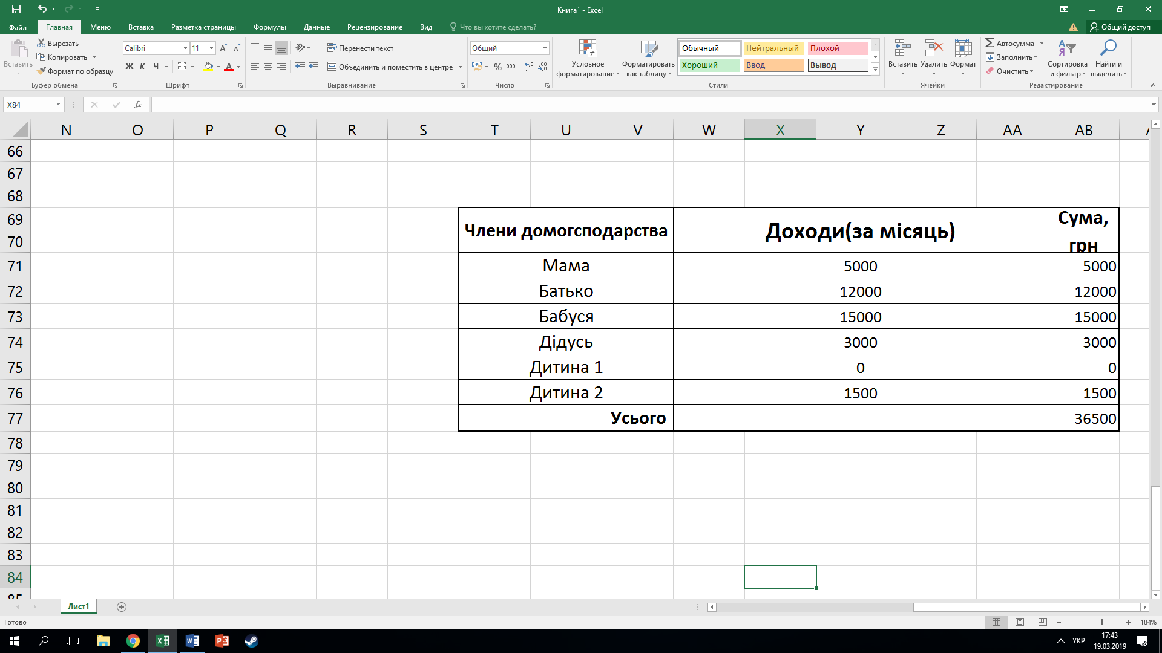

2. Прорахунки витрат сім’ї на місяць

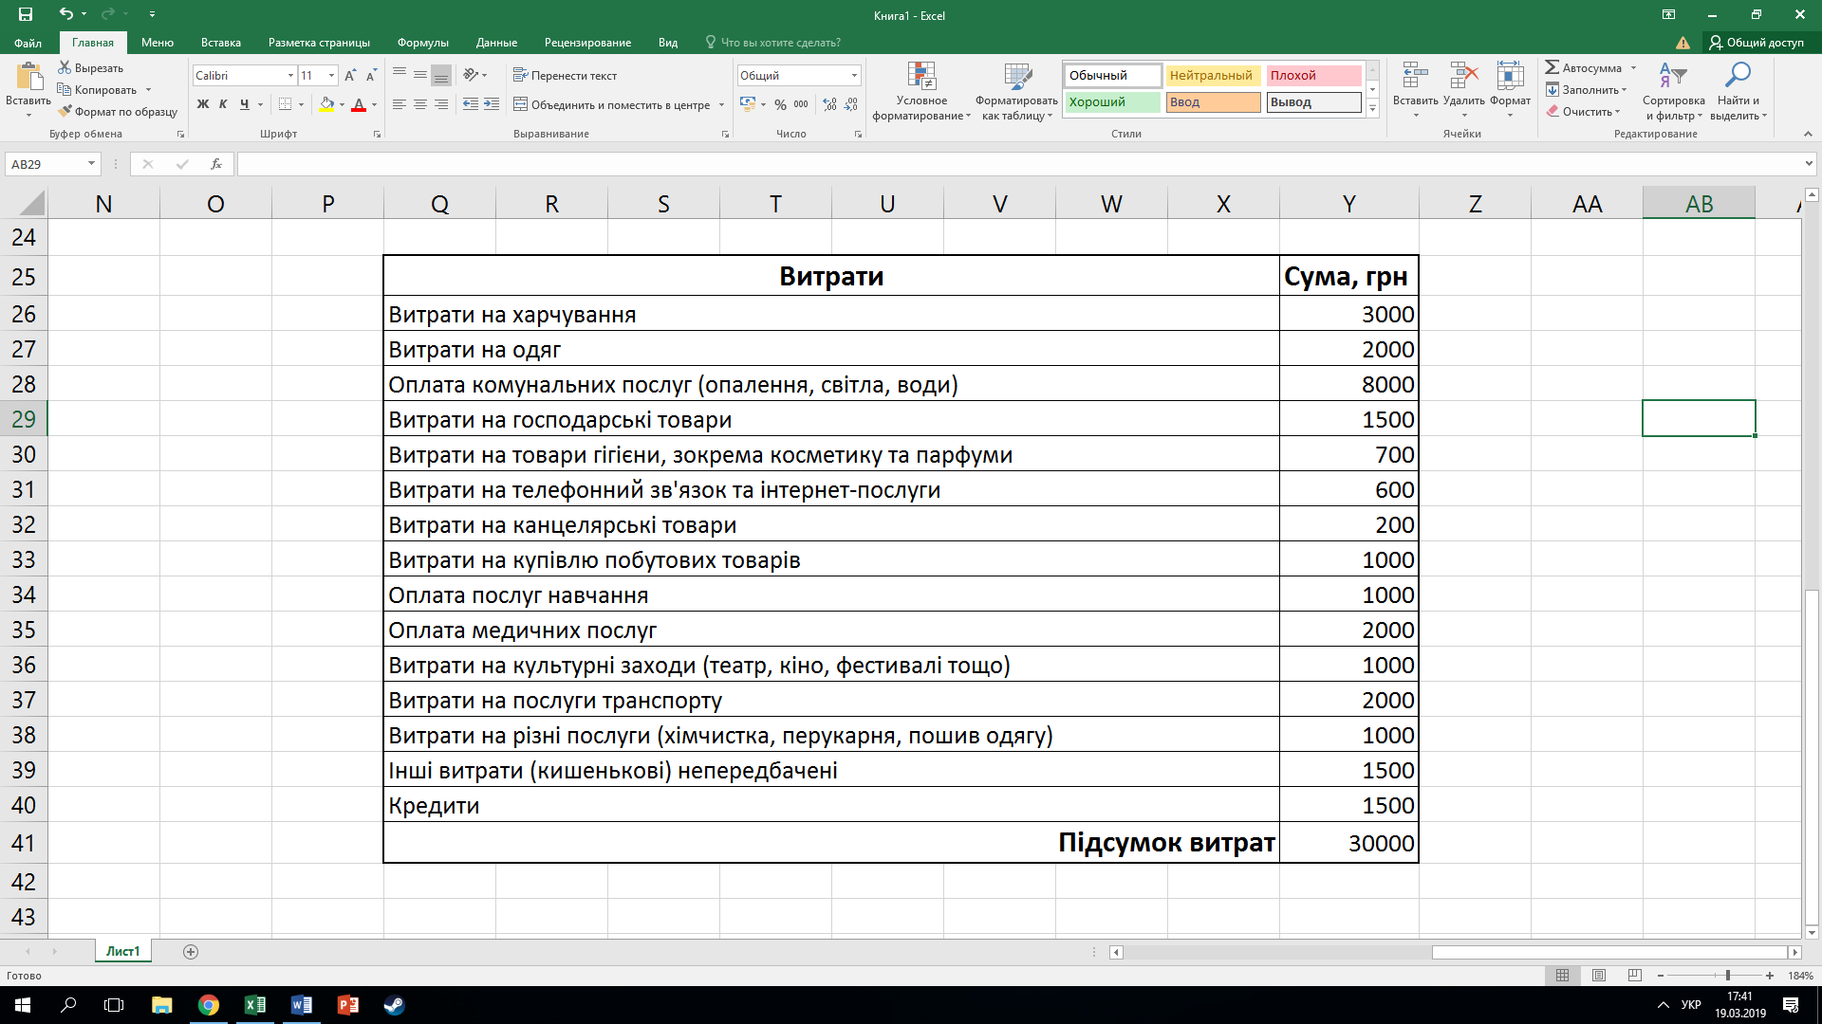

**27000**

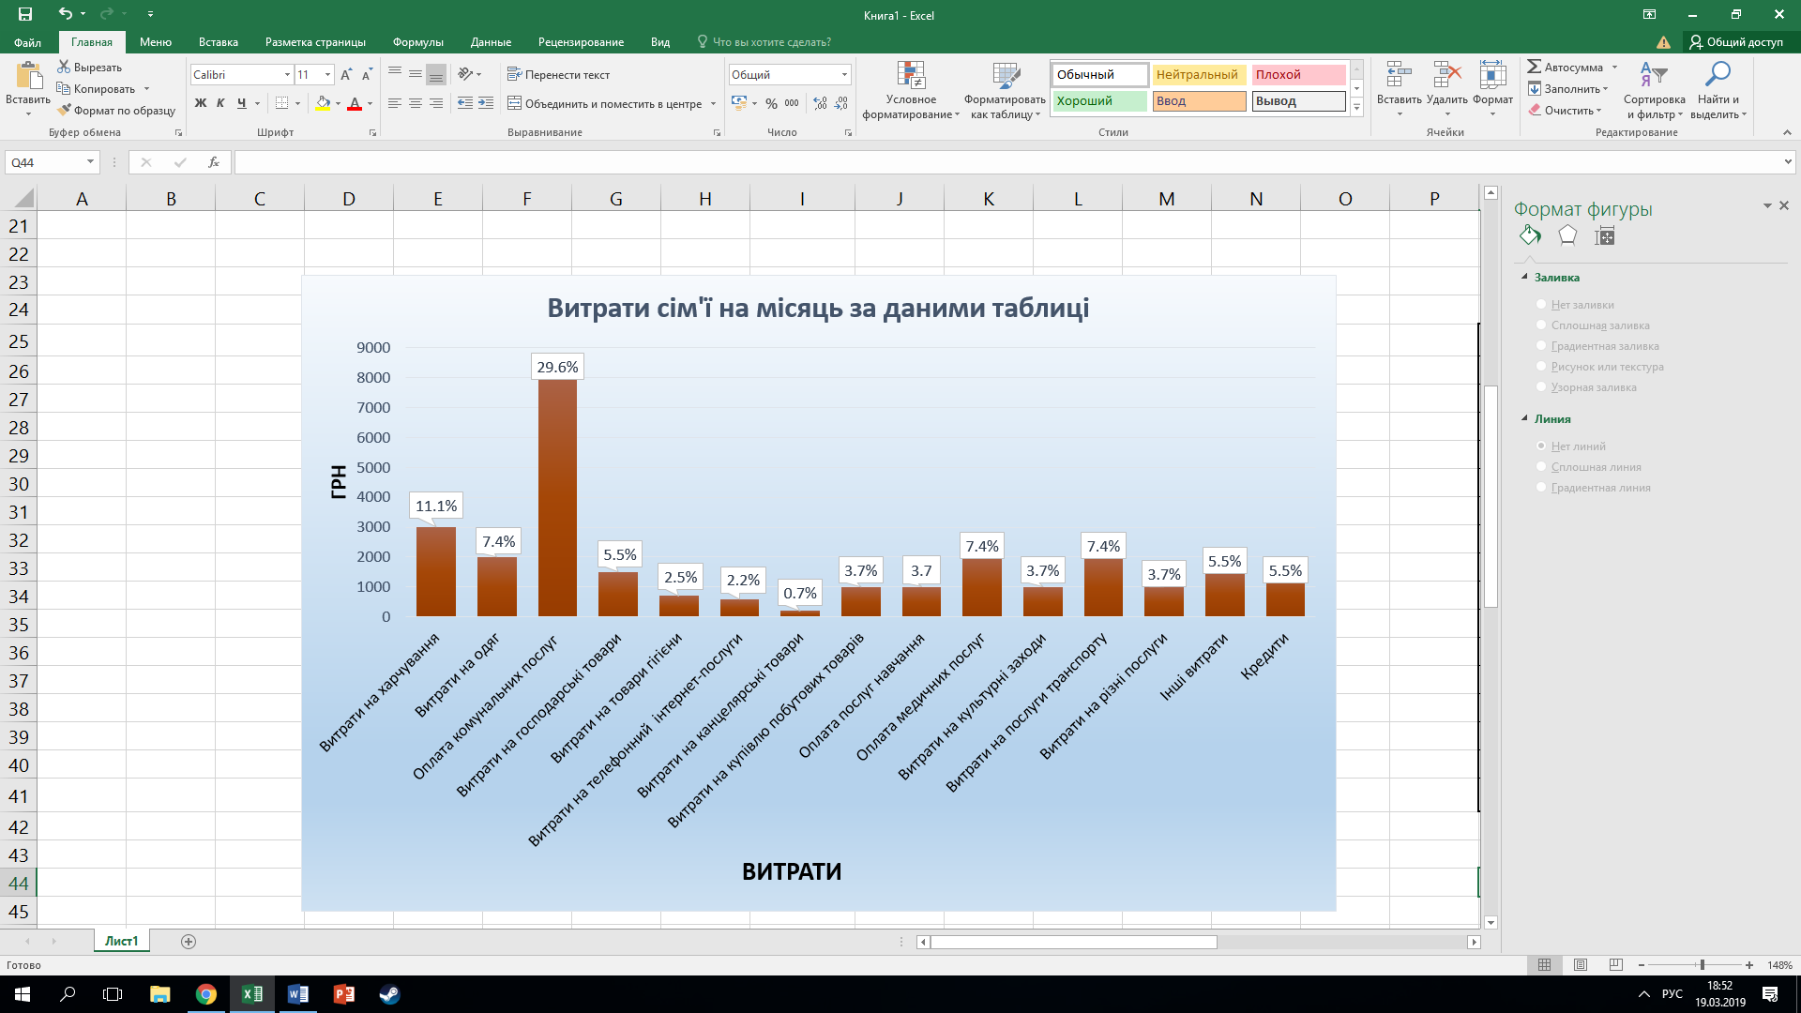3. Складання діаграми за даними таблиці витрат

4. Висновки

Прорахувавши суму витрат і суму доходів сім’ї на місяць, я отримав такий результат: **36500**(сума доходів на місяць) - **27000**(сума витрат на місяць)=

=**9500**грн. Цей залишок грошей означає, що ті кошти які сім’я заробила не всі витрачаються, а залишається певна сума грошей, яка нікуди не використовується. Але не потрібно забувати і про те, що в один момент може статися не пердбачувана біда, де буде потрібно гроші. Тому ці гроші на мою думку треба відкладати на **«подушку безпеки».** Я вважаю, що витрати моєї сім’ї є повністю раціональними, оскільки заощаджена сума є досить великою і її потрібно використовувати лише за необхідності.

***Практичну роботу виконав учень 10 – А класу***

***Турок Вадим***